 |  | GOVERNO ESTADO DO ESPÍRITO SANTO
 |  | EEEFM. PROFª. FILOMENA QUITIBA
 |  | Rua Mimoso do Sul, 884 - Centro - Piúma/ES
 |  | TEL.: (28) 3520-1896
 |  | E-mail: escolafilomena@sedu.es.gov.br
Alunoª
Turma/Série: 1M02 e 1M03 |  |  | Data: 03 / 06 / 2020 | 8ª Semana | 03/06/2020 a 10/06/2020
Disciplina: Física |  |  |  | Professor: Lucas Antonio Xavier
Instruções: Leia atentamente todas as questões, antes de respondê-las. Se necessário use seu livro Didático!

Resumo da matéria e Exercícios.

POSIÇÃO ANGULAR, DESLOCAMENTO ANGULAR E VELOCIDADE ANGULAR MÉDIA.
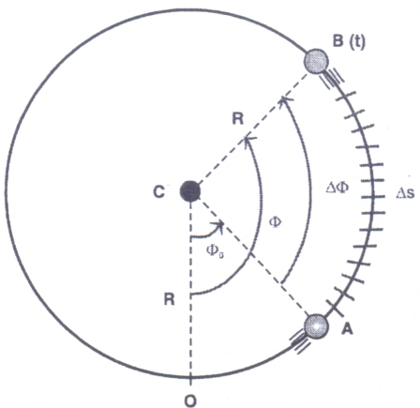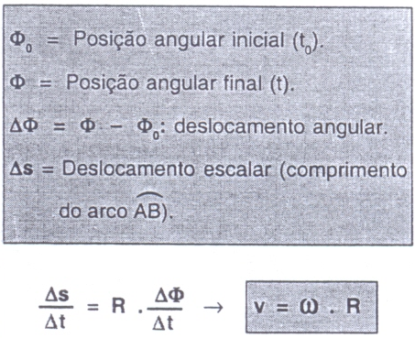

Se uma partícula que se move sobre uma trajetória circular sofre um deslocamento angular ΔФ num intervalo de tempo Δt, sua velocidade angular média é o quociente:
ω = ΔФ/ Δt →No S.I., a velocidade angular ω é medida em Rad/s.
Movimentos periódicos: É quando, em intervalos de tempo iguais e sucessivos, a partícula repete as suas características cinemáticas.
Período e Frequência:
- Período T: intervalo de tempo gasto num ciclo completo: [ T ] = s (S.I.)
- Frequência f: Nº de ciclos na unidade de tempo: [ f ] = 1/s ou Hertz (Hz) → S.I.

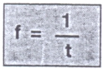

1 RPM : 1 rotação por minuto. Qual a relação entre RPM e Hz?
Regra: 1) Número de Hz x 60 = número de RPM 2) Número de RPM ÷ 60 = número de Hz.
Num ciclo: ∆ф = 2π rad e ∆S= 2πR
Logo,
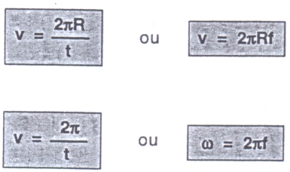

MOVIMENTO CIRCULAR UNIFORME (M.C.U.)
Dizemos que um móvel realiza movimento circular uniforme (M.C.U.) em relação a um dado referencial, quando sua velocidade apresenta módulo constante.
Aplicações:
ACOPLAMENTO DE ROLDANAS
1. Por correia:

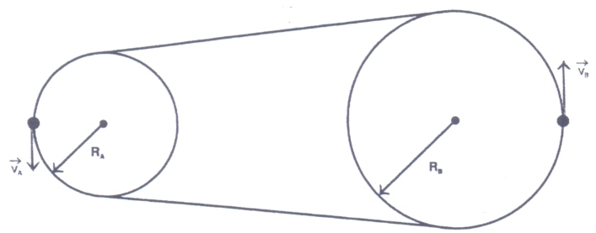
Sem deslizamento: V_{A} = V_{B} → 2π.R_{A.}f_{A}
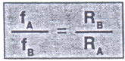
2. Mesmo eixo:
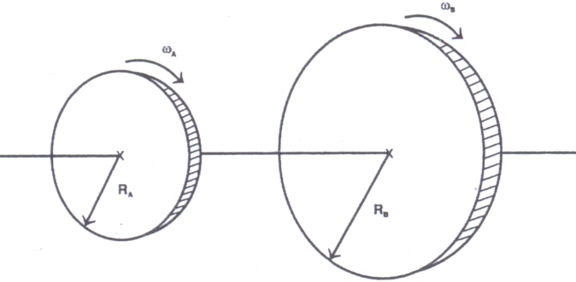
ω_{A} = ω_{B}
2πf_{A} = 2πf_{B}, onde f_{A} = F_{B}
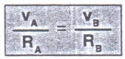
Exercícios
1. Considere as três engrenagens acopladas simbolizadas na figura a seguir. A engrenagem A tem 50 dentes e gira no sentido horário, indicado na figura, com velocidade angular de 100rpm(rotação por minuto). A engrenagem B tem 100 dentes e a C tem 20 dentes.
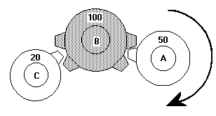
Qual é o sentido de rotação da engrenagem C? (Horário ou anti-horário?)

2. Quem está na Terra vê sempre a mesma face da Lua. Isto ocorre porque:
a) a Lua não efetua rotação nem translação.
b) a Lua não efetua rotação, apenas translação.
c) os períodos de rotação e translação da Lua são iguais.
d) as oportunidades para se observar a face desconhecida coincidem com o período diurno da Terra.
e) enquanto a Lua dá uma volta em torno da Terra, esta dá uma volta em torno de seu eixo.

3. A figura mostra uma barra que gira com movimento circular e uniforme, em torno de um eixo E. Os pontos A e B giram com velocidades lineares tais que v_{A} > v_{B}. Em relação às velocidades angulares ω_{A} e ω_{B} e aos períodos T_{A} e T_{B}, é correto afirmar:

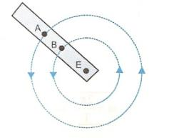
a) ω_{A} > ω_{B} e T_{A} = T_{B} b) ω_{A} < ω_{B} e T_{A} < T_{B} c) ω_{A} = ω_{B} e T_{A} = T_{B}
d) ω_{A} > ω_{B} e T_{A} > T_{B} e) ω_{A} = ω_{B} e T_{A} > T_{B}

